SCHEDA D’ISCRIZIONE

Concorrente ________________________________ Residente a ________________ C.A.P. ______

Via ________________________ n° ___ Tel. __________________ Cell. _____________________

Gruppo _____________________________ Assicurazione _________________________________

SCHEDA TECNICA MODELLI E MOTORI
LEGENDA | Modello “A” | Modello “B” | Modello “C”
Categoria
Modello

Anno
Apertura alare cm.
Superficie alare dmq.
Peso totale gr.
Motore a scoppio Marca

Tipo
Cilindrata
Motore elettrico Marca
Batterie n° celle
Capacità mAh
1ª Frequenza Mhz

QUOTE DI PARTECIPAZIONE

Iscrizione alla Gara Socio S.A.M. (€ 15,00)
----------------------------------
€ ______________

Altri modelli iscritti n° ______ x € 5,00 € _____________

TOTALE € _____________

Data ________________ Firma ______________________________

*************************************************************
 G.A.C.E.

GAGGIO di PIANO
CASTELFRANCO EMILIA
MODENA

COPPA MODENESE OT

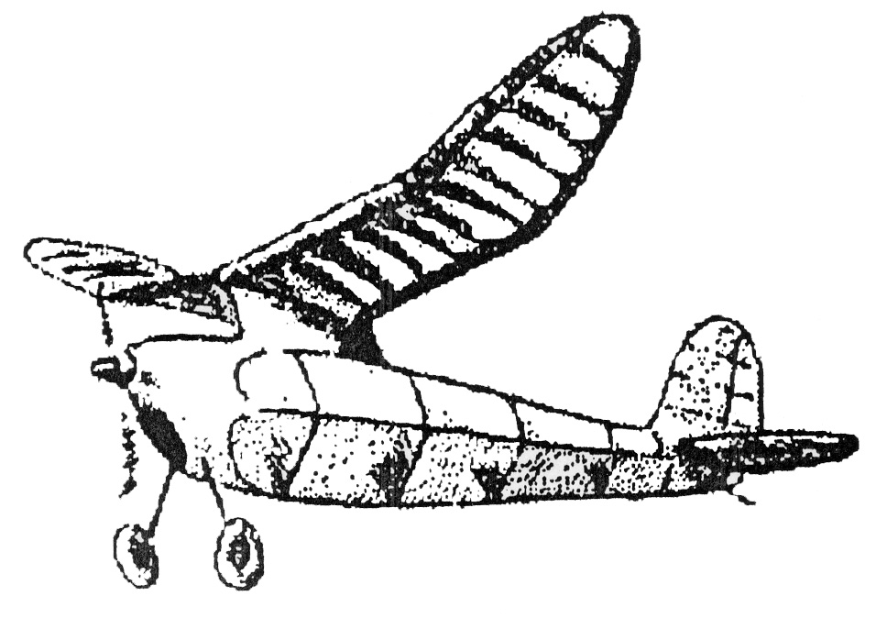

6 giugno 2010

“ A.I.A.S. S.A.M. Italia Chapter 62 ” indíce
ed il Gruppo Aeromodellistico G.A.C.E. di Gaggio di Piano ” organizza, per il giorno 6 giugno 2010
una gara riservata agli associati S.A.M. per
aeromodelli Old Timer radioassistiti per le categorie:
OTVR , Texaco , 1/2 OT elettrico, OTMR ,
1/2 A Texaco , 2,5 ccNMR., OT Elettrico.

La gara, con le categorie sopra ammesse, avrà luogo presso la pista del Gruppo , in località Via Prati di Gaggio di Piano nel comune di
Castelfranco Emilia , Modena . Lat. 44°37,873’N Long. 11°1,3911’E
Per le caratteristiche dei modelli e la compilazione delle classifiche verrà fatto riferimento al vigente Regolamento “S.A.M. Italia Chapter 62”
Sarà facoltà del Direttore di Gara modificare, in caso di necessità contingenti e previa comunicazione ai concorrenti, le modalità di svolgimento della competizione.
Le iscrizioni, redatte sull’apposito schema allegato, dovranno pervenire tassativamente entro e non oltre il 3 giugno per telefono, fax , lettera o tramite posta elettronica a:

BORTOLAI TIZIANO
Via Vercelli n° 58 4100 Modena tel 059 373775 ore pasti
Samitalia@libero.it

La quota di iscrizione per ogni concorrente, potrà essere versata in campo, è fissata in € 15.00 per il primo modello, con aggiunta di
€ 5.00 per ciascun modello successivo, anche se iscritto a categorie diverse. Non saranno ammesse iscrizioni in campo.
E’ possibile prenotare un pasto costituito da un primo, secondo ,frutto ( mela ) e bevanda a 15 euro cad.
Alle 10,30 ci sarà uno spuntino in campo compreso nell’iscrizione.
A tutti i partecipanti verrà data una maglietta .
Sarà utilizzato il “ Totem” per la gestione delle frequenze, i concorrenti
dovranno cronometrarsi e controllarsi tra loro, ed entro i tempi descritti nel programma dovranno essere effettuati tutti i lanci
altrimenti si perdono.
Verranno premiati i primi tre concorrenti di ogni categoria.
Come da regolamento perché una categoria sia valida devono esservi minimo tre partecipanti .

Programma
Ore 8:00 : Ritrovo presso il campo di volo, iscrizioni
Ore 9,00 : Inizio lanci ( 1° e 2° )
- Ore 12:30 : Sosta
- Ore 13:30 : Ripresa lanci ( rimanenti e 3° )
- Ore 17:30 : Termine lanci
- A seguire : Eventuali spareggi, classifica e premiazione

ALBERGHI della zona
Albergo Aquila *** Via L. da Vinci 5 Castelfranco Emilia
tel. 059 923208 www.hotelaquila.it
Albergo San Marco corso Martiri 311 Castelfranco Emilia
Tel 059 923905 info@hotelsanmarco-mo.it
Albergo Euro Hotel *** Via Emilia Est 238 Castelfranco Emilia
Tel. 059 932130
Questi altri alberghi sono a Modena , 6 Km dal campo di volo
Rechigi Hotel **** Via Emilia Est 1581 Fossalta Modena
Tel . 059 283600 www.rechigiparkhotel.com
Hotel ASTOR *** Via Minelli 61 ( laterale Via Araldi ) MO.
Tel . 059 365037
Hotel San Marino Via Vignolese 26 uscita autostrada MO sud
e centro città tel . 059 306158
Albergo moderno Via Campi 244 MO. Tel 059 363502
Albergo il Castello Via Pica 321 uscita autostrada MO sud
e centro città tel . 059 361033

Durante lo svolgimento della gara potranno essere effettuati controlli a sorte dei modelli
Il Gruppo Organizzatore declina ogni responsabilità per eventuali danni arrecati dai concorrenti a persone o cose durante lo svolgimento della competizione: ogni partecipante dovrà pertanto essere munito, sotto la propria responsabilità, di un’adeguata copertura assicurativa.
I concorrenti sono tenuti, sotto la propria responsabilità, ad utilizzare nei loro radiocomandi frequenze radio consentite dalla legge vigente.
Per inegligenza dell’uso del proprio radiocomando e rispetto del seguente regolamento, chi danneggia il modello di un altro concorrente è tenuto a risarcirlo.

